**Příloha č.3**

**k Obecně závazné vyhlášce č. ....../........,kterou se vydává požární řád obce Vřesník**

**Přehled zdrojů vody:**

1. **Požární nádrž v centru obce : GPS 50.4381617N, 15.6279875E**
2. **Potok Bystřice pro nemovitosti v lokalitě Luka a Skalka**

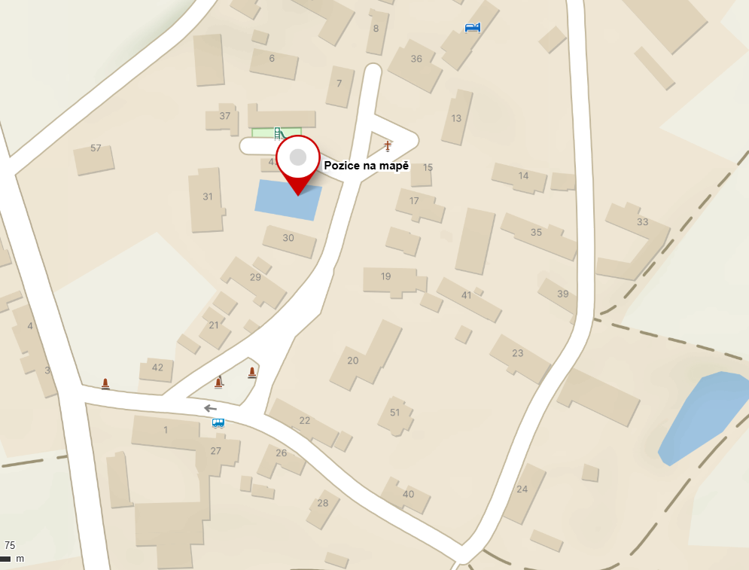

1. Požární nádrž v centru obce **GPS 50.4381617N, 15.6279875E**

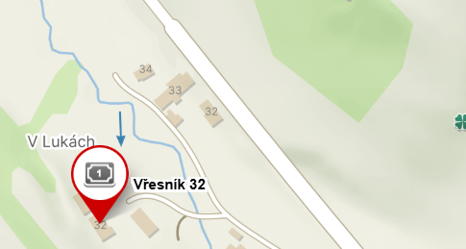

**V Lukách č.p. 32 a 49 Zdroj potok Bystřice**

**příjezd od Vidoně nebo z Kalu po komunikaci č.p.493/2**

**GPS: 50.4409881N, 15.6336167E**

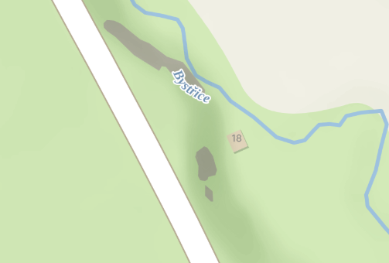

**Skalka nemovitost čp.18 příjezd od Vidoně nebo z Kalu po komunikaci č.p.493/2**

**Zdroj potok Bystřice**

**GPS : 50.4305908N, 15.6440294E**